**一、使用此控件需要做以下事情：**

**1、准备工作**

**a、准备组态图片**

**b、准备好后台数据接口**

**2、正式使用**

**a、在</body>标签之前引入依赖的js**

**C:\Users\chenqi\AppData\Roaming\Foxmail7\Temp-9764-20150318095039\Catch53D2.jpg**

**b、配置参数和数据模型**

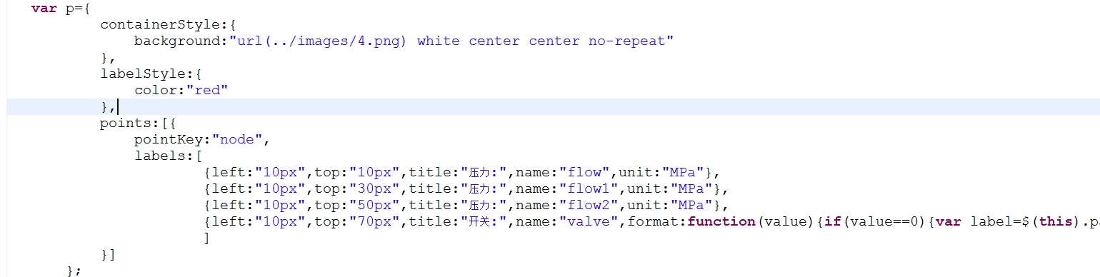

**c、调用接口初始化界面**

**C:\Users\chenqi\AppData\Roaming\Foxmail7\Temp-9764-20150318095039\Catch1D7D.jpg**

**d、写入实时数据**

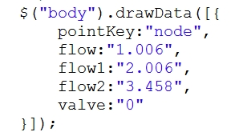

**二、接口可选参数及参数的默认值：**

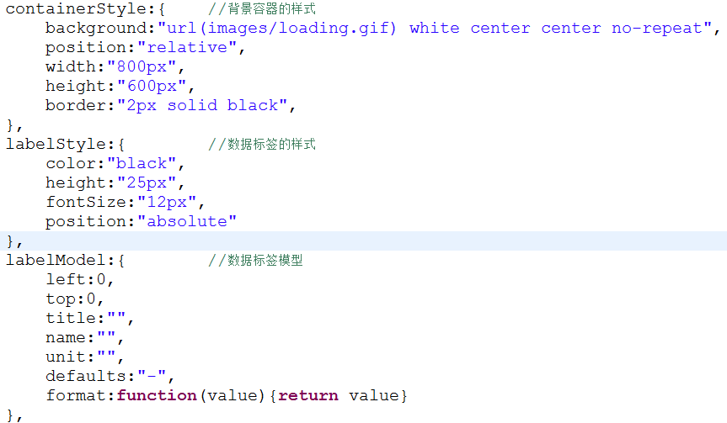

**三、如何配置数据模型：**

**应用情景一： 一根水管，有一个监测点位，该点位有2个数据标签，分别为：流量、压力。由此可知此应用情景的数据模型为Map，Map中有2对键值映射。**

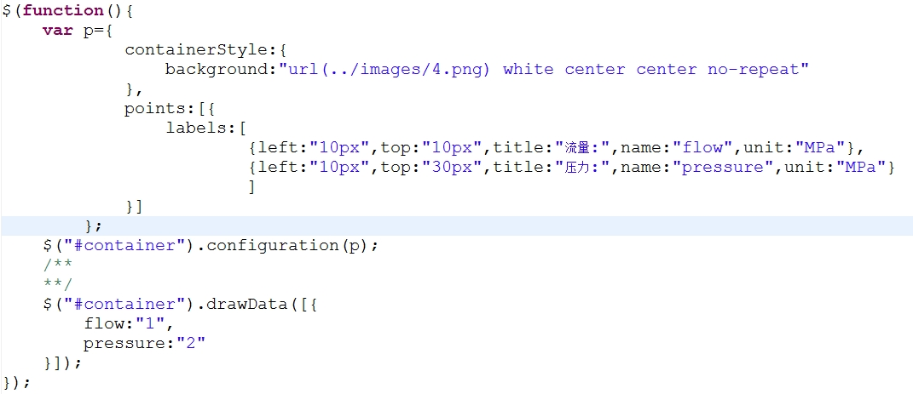

**应用情景二：一根水管，有多个监测点位，且每个点位有2个数据标签，分别为：流量、压力。由此可知此应用情景的数据模型为List<Map>，List中有多个元素，每个元素为Map，map中有2对键值映射。**

